Государственное бюджетное образовательное учреждение города Москвы средняя общеобразовательная школа с углубленным изучением английского языка № 1375 (дошкольное отделение, здание №5)

Отчет о проведении недели
«Игры и игрушки».
Вторая младшая группа

Воспитатель группы №7: Артюкова О.П.

Москва 2013г.
25.11.2013 – «День спортивных игр»

Цель: создание условий для повышения двигательной активности, формирование основ здорового образа жизни, интереса к физкультурным занятиям. Активизация положительных эмоций.
Мероприятия с детьми:
- Утренняя гимнастика;
- Беседа-рассказ о спорте, о здоровом образе жизни, закаливание, о предстоящей олимпиаде;
- Подвижные игры «Хоккей с мячом»;

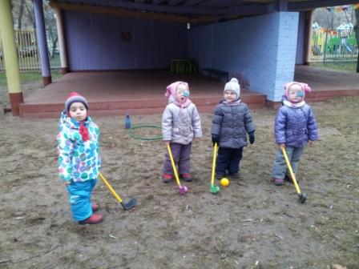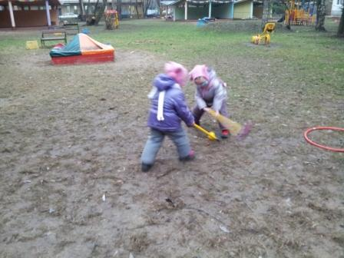

«Боулинг»;
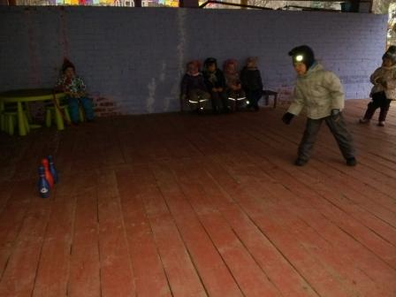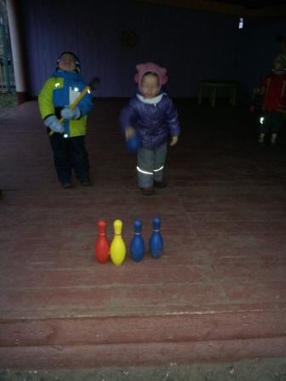

«Мяч в обруч»; «Дарц»;

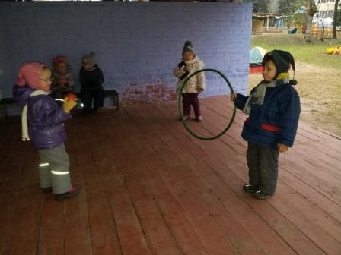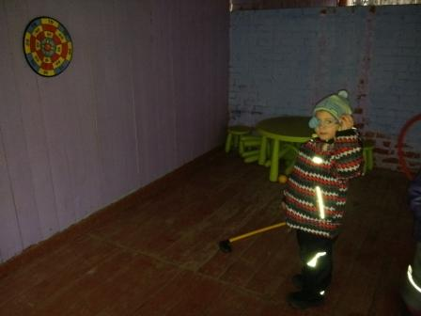

- Соревнования «Пронеси мяч»;

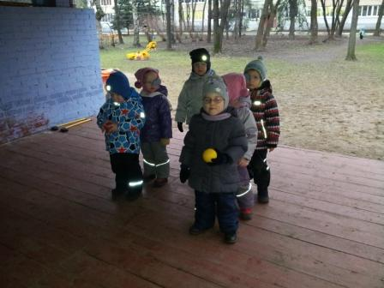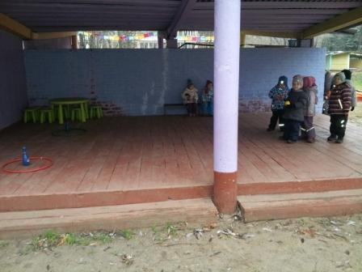
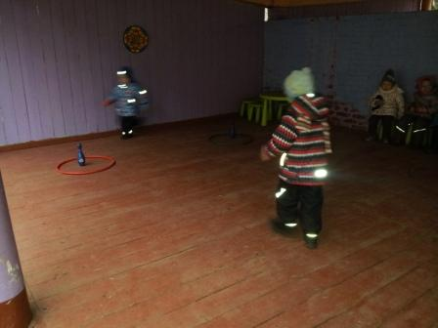

-Подвижные игры «Воробушки и кошка»;

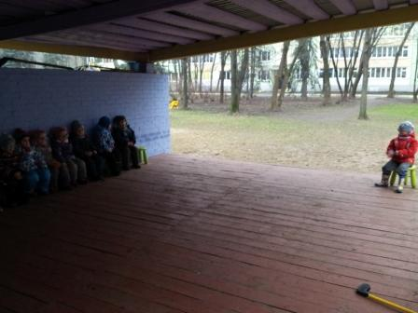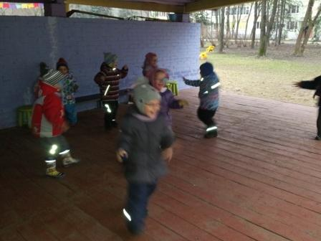

- Гимнастика после сна;
- Хождение по ребристой дорожке.

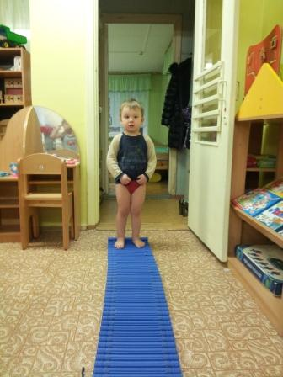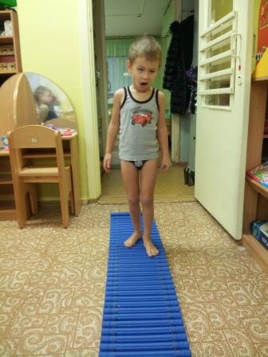
26.11.2013 – «День театрализованных игр»

Цель: приобщить детей к театрализованной деятельности, что способствует освоению мира человеческих чувств, коммуникативных навыков, развитию способности к сопереживанию.
Мероприятия с детьми:
- Беседа-рассказ о театре, о актерах;
- Рассказ детей «Я с семьей ходил в театр»;
- Чтение сказки «3 поросенка» и показ ее воспитателем;

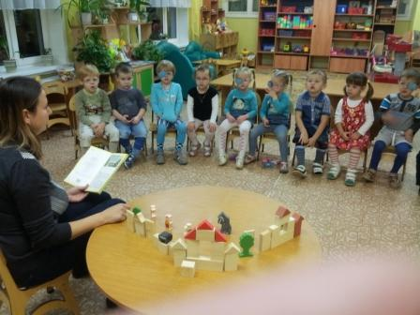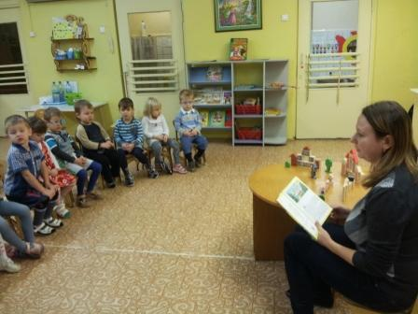

- Обыгрывание сказки «3 поросенка» детьми;

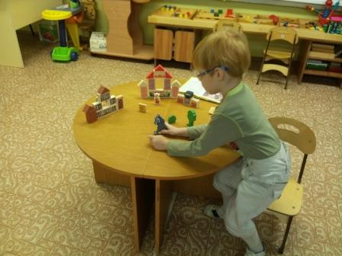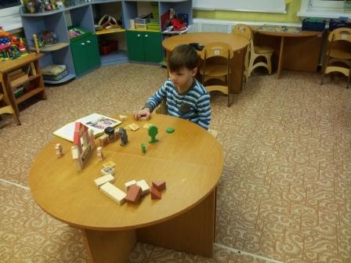
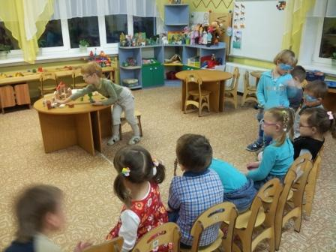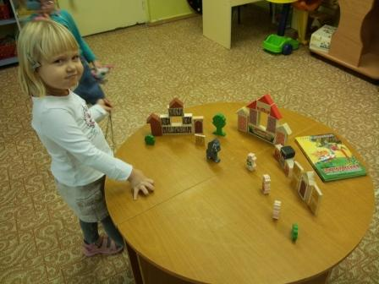
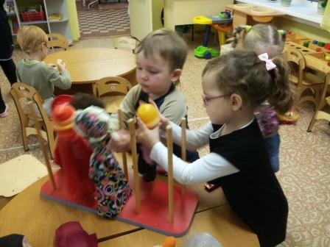
- Игры в «Би-ба-ба»
в свободной деятельности;
- Чтение РНС «Теремок»;
- Обыгрывание РНС «Теремок» детьми в свободной деятельности;
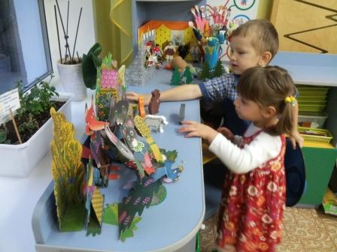
- Пальчиковый театр «Всей семьей в зоопарк».
27.11.2013 – «День дидактических и развивающих игр»
Цель: вызвать интерес к дидактическим играм, экспериментальной деятельности, развивать движение кистей рук, формировать точность движений, развивать зрительное внимание, развивать мышление, логику.
Мероприятия с детьми:
- знакомство детей с новыми дидактическими играми;
- рассказ и показ воспитателям правил игры «Лото»;
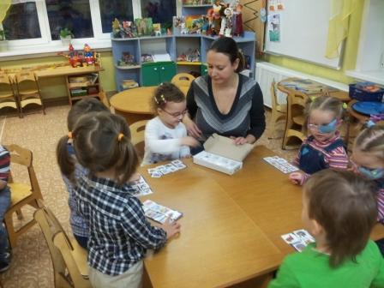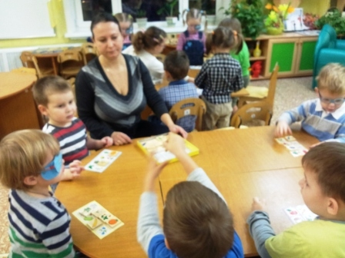

- Игра «Домино»;
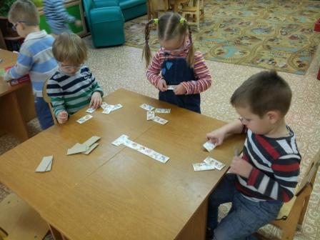
- Игра «Собери пазлы»; - Игра «Геометрические формы»;

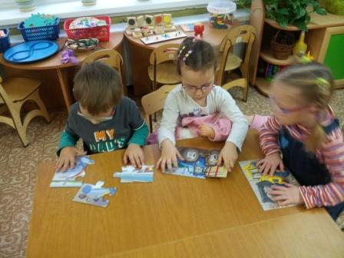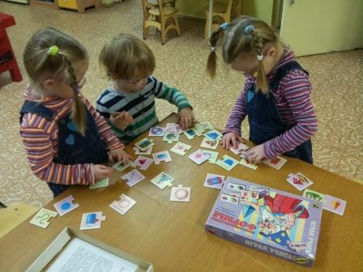

- Игра «Собери кружки магнитом»;
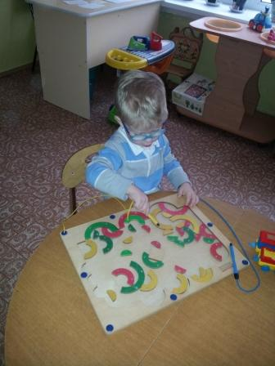
- Игра экспериментирование «Мыльные пузыри»; (совместно с Тифлопедагогом Людмилой Гаджиевной).
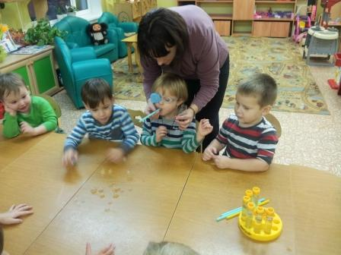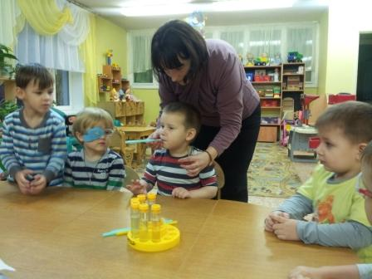
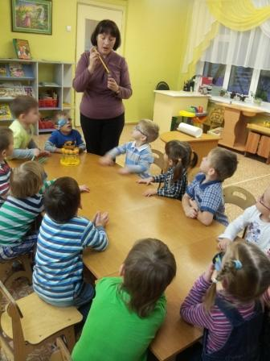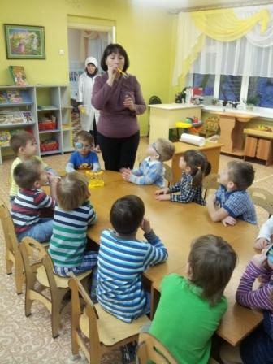
28.11.2013 – «День сюжетно-ролевых игр»
Цель: уточнения знаний детей об окружающем, развитие связной речи, диалогической речи, развитие мелкой моторики, вызвать доброжелательное отношение к окружающим.
Мероприятия с детьми:
- Сюжетно-ролевая игра «День рождение у куклы Маши;
- Беседа «Как с Мамой пекут печенье дома»; «Чем накроем праздничный стол»;
- Лепка «Печенье к чаю»;

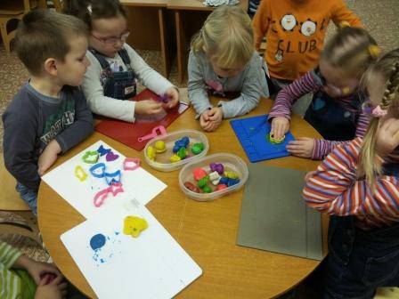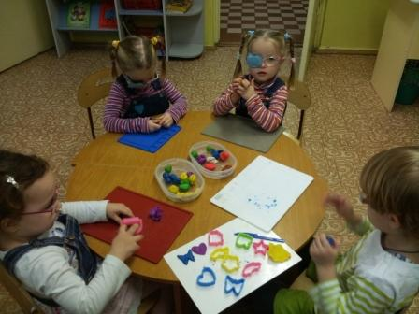
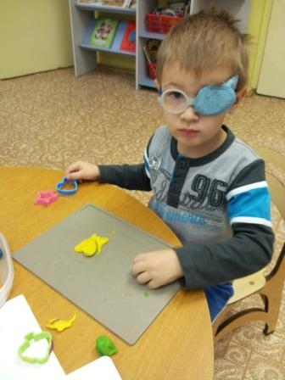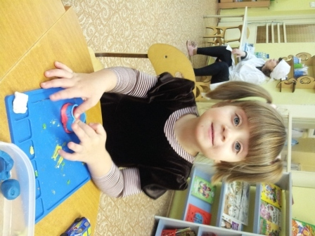

- Поздравляем куклу Машу;

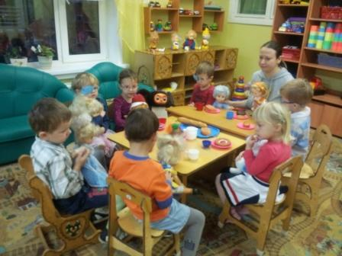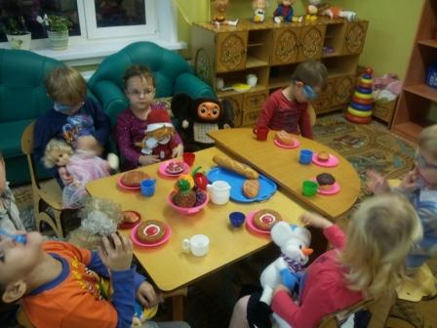
- Сюжетно ролевая игра в свободной деятельности «Парикмахерская»;

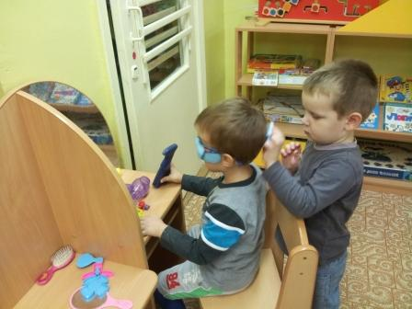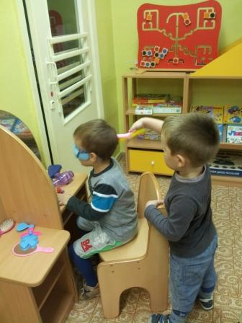

29.11.2013 – «День народной игры и игрушки»
Цель: знакомить с русскими народными играми и игрушками, развивать ловкость, умение действовать по сигналу; умение соблюдать правила игры, формировать дружеские взаимоотношения, развивать любознательность, приобщать детей к русской культуре, воспитывать интерес и любовь к русской народной игре и игрушки.
Мероприятия с детьми:
- Беседа русских народных играх, игрушках, как в старину играли в них дети;
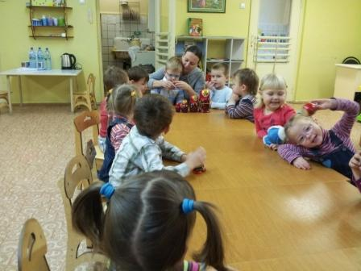
- Знакомство детей с русской народной игрушкой «Матрешка»;
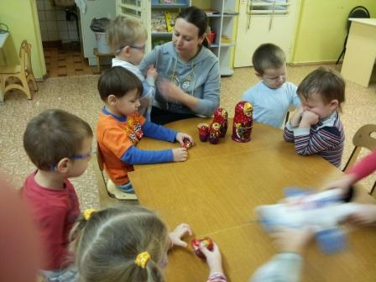
Игра «Пузырь»;
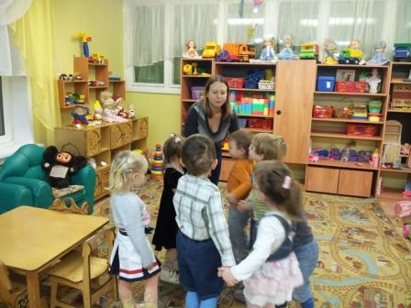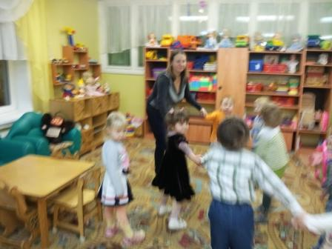
- Игры на прогулке «Наседка и цыплята», «Гуси – гуси», «Как на … именины»;
- Подвижная игра на физкультуре с использованием шумового инструмента бубна «День-ночь»; «Игры с мячом».

